本公司金融憑證網路轉帳服務網站及金融憑證註冊中心網站目前尚無法使用64bit的IE瀏覽器，若您要使用本公司上述服務，請您使用32bit的IE瀏覽器，造成不便，請見諒，關於IE瀏覽器版本判別方式及各個Windows作業系統開啟32位元瀏覽器方式如下：

- 請確認您使用IE瀏覽器的版本：
- 開啟IE瀏覽器點選「工具」>「關於Internet Explorer」。
若您為IE8 | 若您為IE9
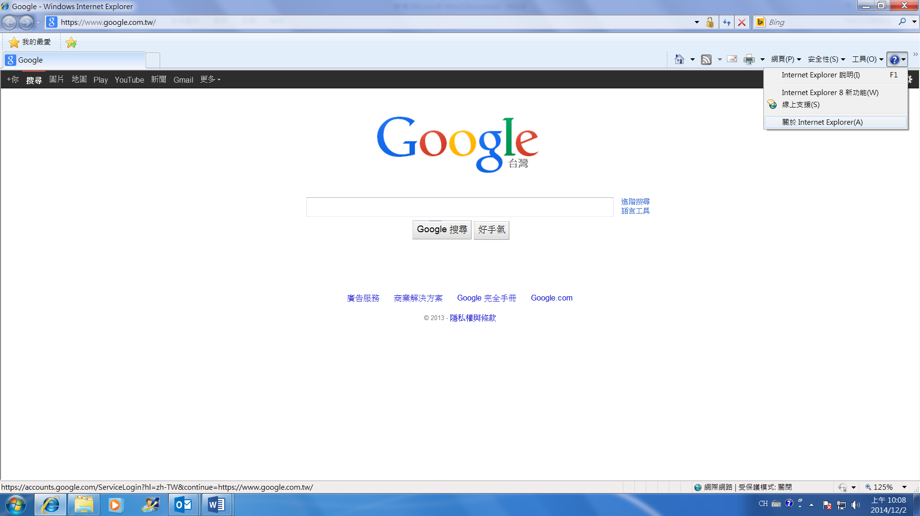 | 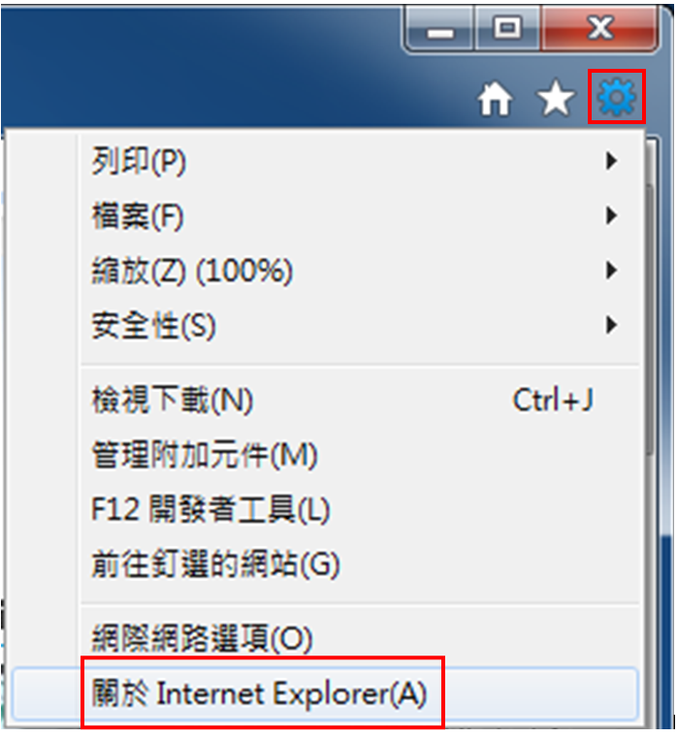

- 若在版本中有寫64-bit表示您所使用的IE瀏覽器為64bit版本，請您參照「二、開啟32位元瀏覽器方式」開啟32bit瀏覽器，若未顯示「64bit」則代表您正在使用32bit瀏覽器。
若您為IE8 | 若您為IE9
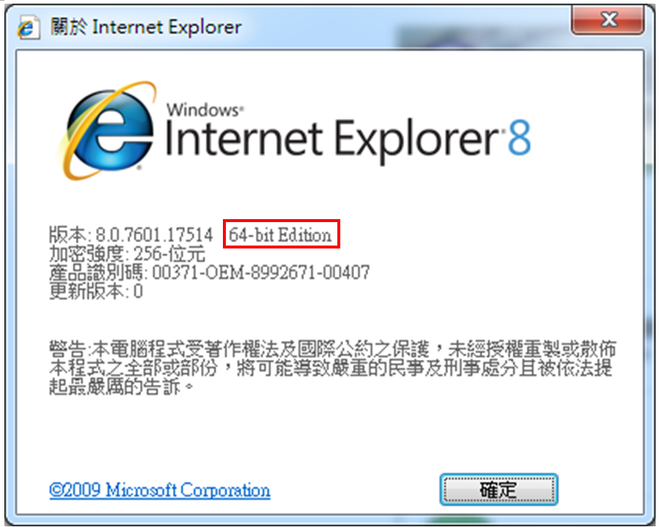 | 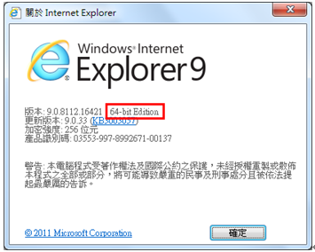

- 開啟32位元瀏覽器方式：
  - Windows 7之64位元作業系統包含32位元IE瀏覽器，您可從下列2種方式開啟32位元IE瀏覽器：
- 請點選「開始」>「所有程式」即可看到如下圖紅色標示處，「Internet Explorer」後方未標示「(64位元)」之項目即為32位元IE瀏覽器。
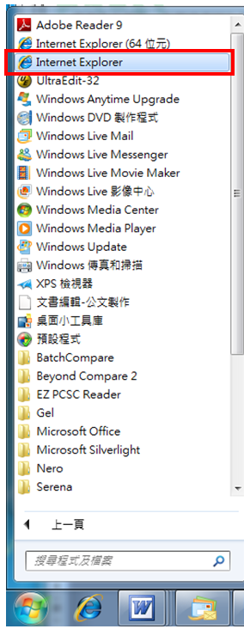
- 檔案路徑C:\Program Files (x86)\Internet Explorer\iexplore.exe 開啟32位元IE瀏覽器。

- Windows 8.1之64位元作業系統有包含32位元IE瀏覽器，您可從檔案路徑C:\Program Files (x86)\Internet Explorer\iexplore.exe開啟32位元IE瀏覽器。

- Windows 8之作業系統有包含32位元IE瀏覽器，您可從檔案路徑C:\Program Files (x86)\Internet Explorer\iexplore.exe開啟32位元IE瀏覽器。

